|  |  |  |  |  |  |
| --- | --- | --- | --- | --- | --- |
| 科目名 | 年度 | レポート番号 | クラス | 学籍番号 | 名前 |
| API実習 | 2022 | 2 | A | 20121070 | 八幡ありさ |

レポートは最大5ページ以内とします。ページ数や文字数よりも、わかりやすく書けているかどうかが、点数アップの分かれ目です。

GoogleスプレッドシートをもとにAPIを作成し、下記を行ってください。

1. Google スプレッドシートをもとに作成したAPI について、以下を報告すること。
   1. 作成した独自データの概要(2行くらいで説明せよ)

⇨国内の自分の思いついたアニメを21個ほどデータとし取り上げました。

* 1. 作成したGoogle スプレッドシートのURL

https://docs.google.com/spreadsheets/d/1BlBfJXSPCxbZapRC5--WHHKNo_GQ6QbgT8NSOQc4i40/edit#gid=0

* 1. APIエンドポイントのURL   
     https://sheetdb.io/api/v1/3gingq06jiv4b

1. 作成したAPIについて、POSTMANなどによるGETにおけるパラメータおよび検索の確認。
   1. パラメータの使用
      1. sort_order(並び替え, 降順)

↓yearで年順に並び替えました。

* + 1. limit/offset (ページネーション)

* + 1. search (検索)

ID：6

NAME:SPY×FAMILY

をsearchして以下のデータを出しました。

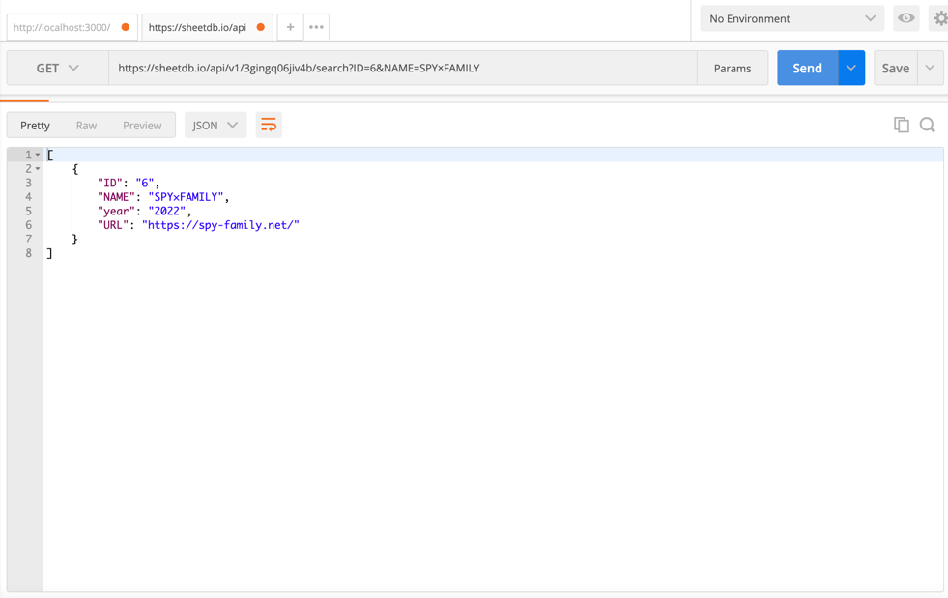

1. 作成したAPIについて、POSTMANなどによるPOSTおよびDELETEの確認。
   1. POSTの実行結果

ID:23

Year:2015

NAME:Osomatusan

の新しいデータを追加しました。

スプリットシートにも追加したデータが追加されました。

一番下です。

* 1. DELETEの実行結果 (一部のコンテンツだけをDELETEした場合)

先ほど追加したデータをDELETEしました。

DELETEしたのでスプリットシートからも消えています。

